DIA 13. IRKUTSK
La noche del 12 al 13 de agosto la pasamos en el tren de camino de Irkutsk y creo que fue la noche en la que más pude dormir en el tren. De todas maneras, como nos habíamos acostado pronto nos despertamos sobre las 6 de la mañana, más de una hora antes de llegar a Irkutsk. Era ya de día, así que nos levantamos, nos vestimos y nos aseamos. Además, cambié la hora del reloj, pues en Irkutsk era una hora más que en Krasnoyarsk (y cinco más que en Moscú). Luego saqué algunas galletas y un zumo que llevaba en la mochila, lo que me sirvió para desayunar. Y Pilar, que no había dormido nada, se tomó dos cafés.

EN EL PASILLO DEL TRANSIBERIANO

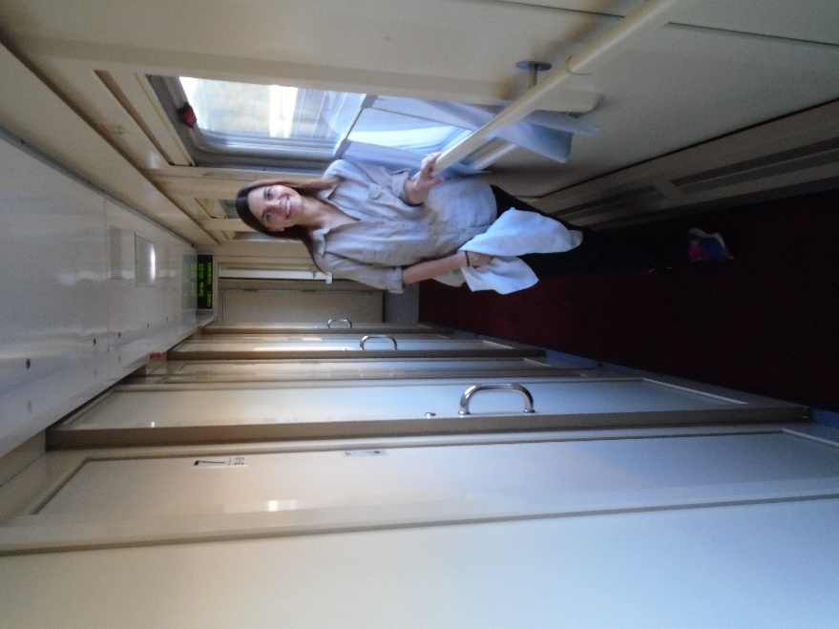

Mientras estábamos en el pasillo vimos que de uno de los compartimentos salía un chico moreno, preguntando en inglés si la estación a la que estábamos llegando era ya la de Irkutsk. Nos llamó la atención, pues era el primer turista que veíamos en el tren, en doce días de viaje. Le dijimos que era Irkutsk, pero que la parada buena era la siguiente, que estaba más cerca del centro. Nos dio las gracias y volvió a su compartimento, mientras nosotros nos dedicamos a recoger nuestras cosas.
A las 7,18 el tren llegó a la estación principal de Irkutsk y entonces dejamos nuestro compartimento, mientras nuestro compañero de viaje seguía durmiendo. Mientras íbamos hacia la salida coincidimos con el chico de antes y resultó que era español. Nos dijo que era de Bilbao, pero que vivía en Madrid, y que estaba haciendo en solitario la ruta del transiberiano, pero hasta Pekín. Bajamos con él del tren y en el andén de la estación de Irkutsk nos hizo dos fotos con el transiberiano al fondo. Allí nos despedíamos del tren y queríamos tener un recuerdo.
Continuamos charlando con él mientras salíamos de la estación y nos dijo que éramos los primeros extranjeros que encontraba en el tren. Pensaba que habría muchos turistas, pero no había encontrado a ninguno en todo el viaje. Además, se quejó de que el nivel de inglés de los rusos era muy bajo, peor incluso que el de los españoles, por lo que había tenido problemas para entenderse con los nativos. Tampoco le habían gustado las ciudades por las que había pasado en Siberia, pues decía que no eran muy bonitas.

EN LA ESTACIÓN DE IRKUTSK

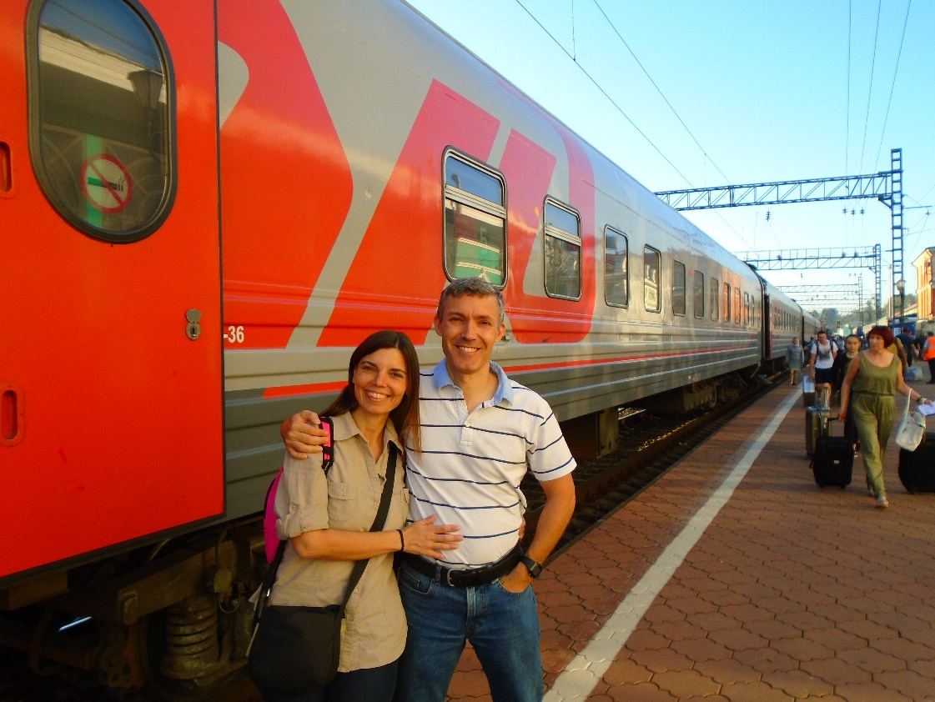

El chico era muy majo y nos alegró ver a un español en un sitio tan alejado de casa. Pero teníamos que continuar con nuestro viaje, así que nos despedimos de él en la puerta de la estación. Una vez allí fuimos al guardaequipajes y dejamos en él nuestras maletas, ya que nuestro hotel estaba lejos y no nos venía bien ir en ese momento a dejarlas. De momento veríamos la ciudad y cuando acabáramos ya volveríamos a recogerlas.
Irkutsk tiene 587.000 habitantes y era la ciudad más pequeña de las que íbamos a ver durante el viaje. Es una de las más antiguas de Siberia, pues fue fundada en 1661. Tal vez por eso a principios del siglo XIX se convirtió en capital de Siberia Oriental, mientras que Omsk lo era de la Occidental. Como allí había un gobernador, en la novela de Julio Verne el destino de Miguel Strogoff era Irkutsk. Por otra parte, en esta ciudad fue fusilado por los comunistas el almirante Kolchak, el jefe de las fuerzas blancas, en 1920.
Tras dejar las cosas lo siguiente era llegar al centro de la ciudad, pues estábamos en las afueras, al otro lado del río Angara, que es el que pasa por Irkutsk. Un taxista nos ofreció llevarnos, pero no queríamos gastarnos mucho dinero, así que decidimos ir andando, pues teníamos tiempo de sobra y, según mi plano, no estábamos muy lejos. Pero claro, para empezar a caminar tuvimos primero que orientarnos, para saber hacia dónde ir. Mirando dónde estaba el sol pude situarme y ya supe por dónde empezar a andar. Y acerté, ya que en diez minutos ya estábamos cruzando el puente sobre el Angara, de camino hacia el centro de la ciudad. El río llevaba muchísima agua, como es habitual en Siberia.

EL RÍO ANGARA EN IRKUTSK

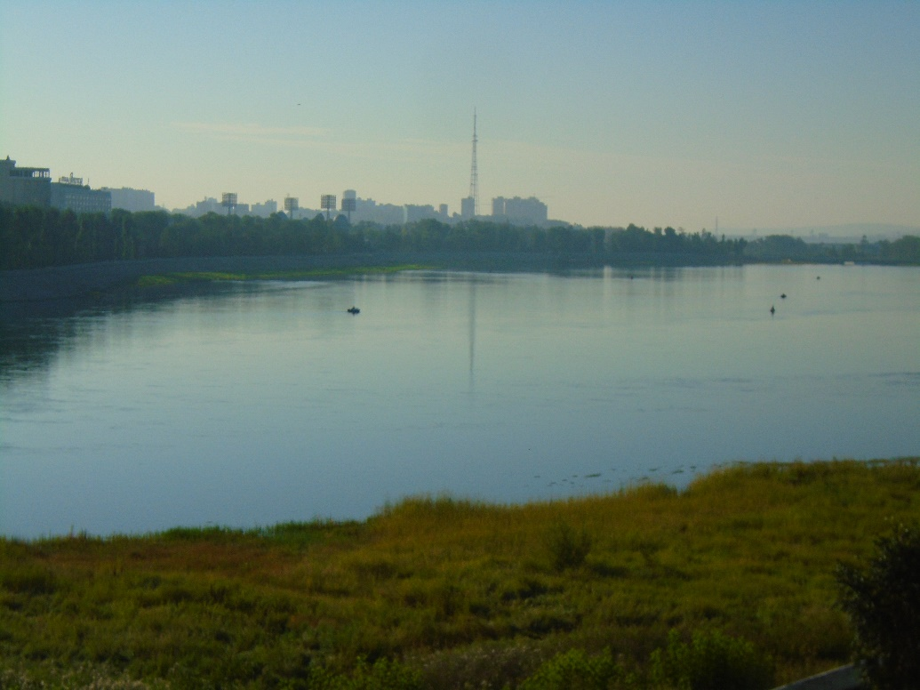

Tras pasar el río nos dirigimos por la calle Surikov hacia la plaza de Kirov. Como era domingo y eran las 7,30 de la mañana la ciudad estaba desierta, con muy poco tráfico y poca gente por la calle. En unos minutos llegamos a la plaza, que era bastante bonita. En el centro tenía un jardín, a un lado una especie de escuela de idiomas y al otro el edificio del gobierno regional.

PLAZA DE KIROV

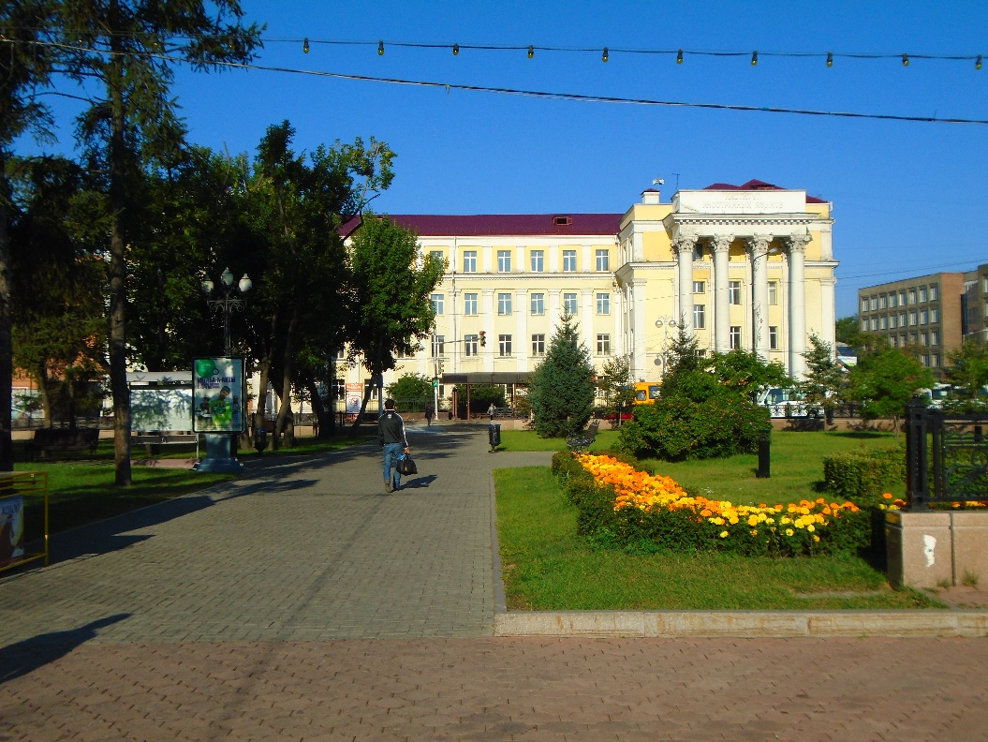
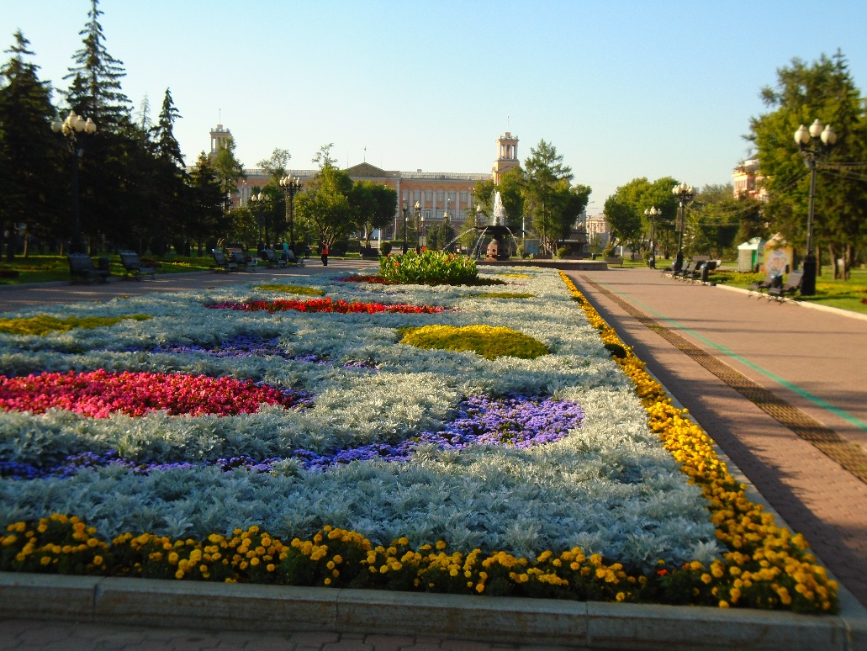

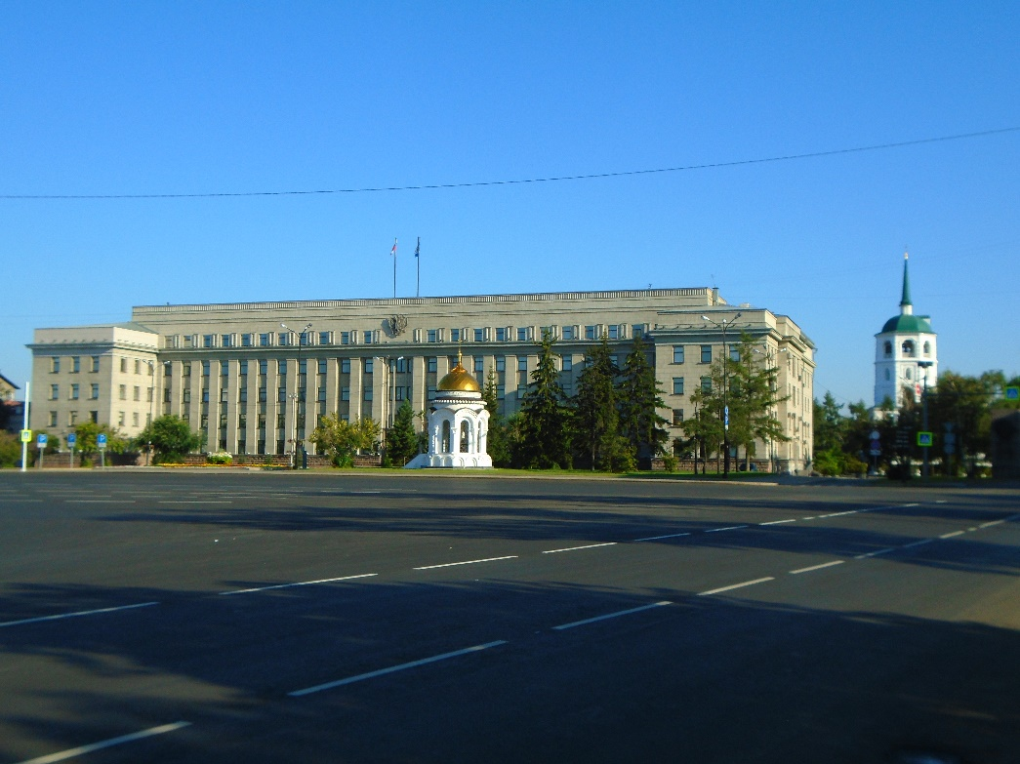

Continuamos caminando y vimos una iglesia católica polaca, algo que nos sorprendió, pues era la primera iglesia católica que veíamos en Rusia. Nos hubiera gustado entrar, para ver si era como las de España, pero estaba cerrada y teníamos que esperar más de una hora, así que lo dejamos estar. A pocos metros de allí estaba la Iglesia del Salvador, que era nuestro próximo destino. Nos acercamos por uno de sus lados y antes de entrar vimos un monumento a los fundadores de Irkutsk, pues por lo visto allí se habían encontrado restos humanos del siglo XVII.
Después pasamos a la iglesia, que era bastante sencilla. El iconostasio (retablo de madera decorado con pinturas) era bonito, pero aparte de eso no vimos nada que nos llamara especialmente la atención. Así que acabamos rápidamente la visita y continuamos hacia la catedral de la Epifanía, que estaba bastante cerca. Llegamos enseguida, pero antes de entrar nos acercamos al malecón del río Angara, que estaba al lado de la catedral. Allí vimos dos cosas. En primer lugar el monumento a Yakov Pokhabov, el fundador de Irkutsk. Y en segundo lugar el río, que llevaba mucha agua. Al otro lado se veían algunas casas, pero lo que más había eran bosques.

MONUMENTO A LOS FUNDADORES DE IRKUTSK

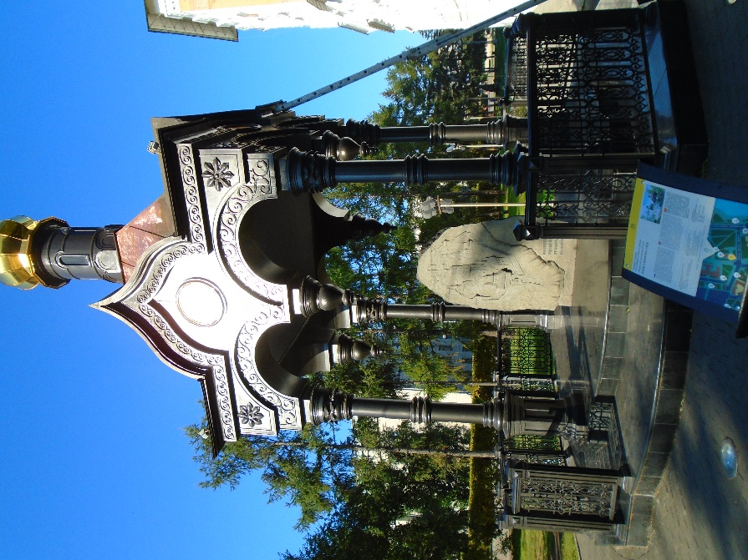

IGLESIA DEL SALVADOR

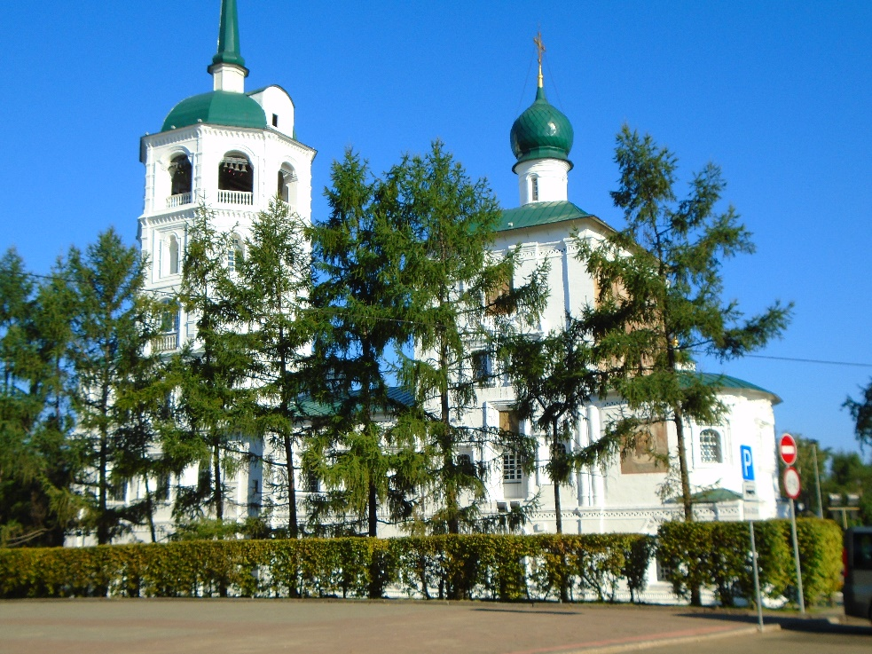

MONUMENTO A YAKOV POBEKHOV

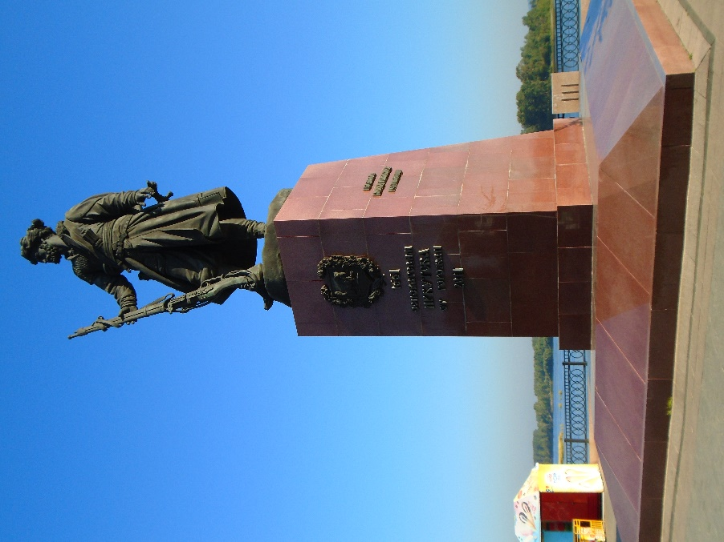

EL RÍO ANGARA

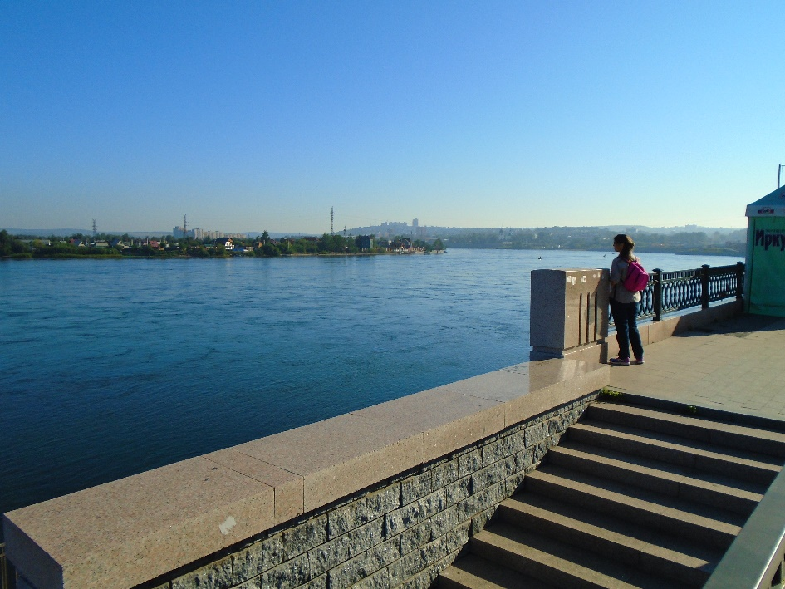

A continuación retrocedimos un poco y nos dirigimos a la catedral. Por fuera era muy bonita, pues tenía unas pinturas en el exterior, que le daban un toque muy original. Por dentro, aunque era pequeña y tenía el techo bajito, era también muy chula, pues estaba toda cubierta de pinturas. Por desgracia, estaban de misa y no pudimos verla bien.

CATEDRAL DE LA EPIFANÍA

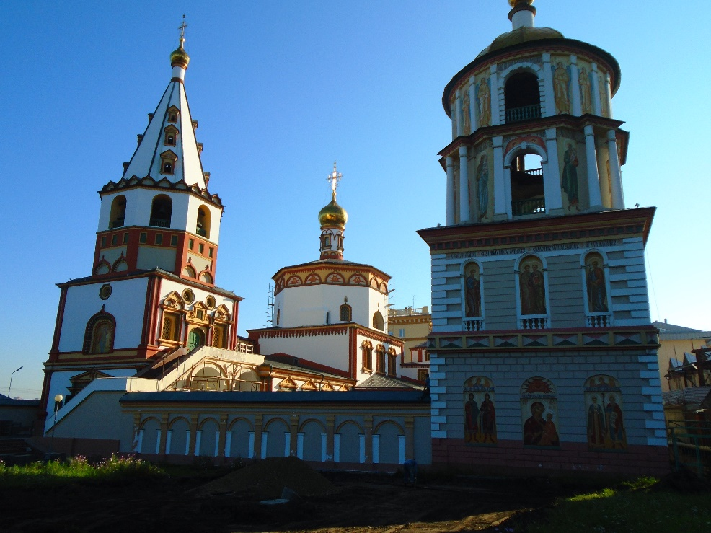

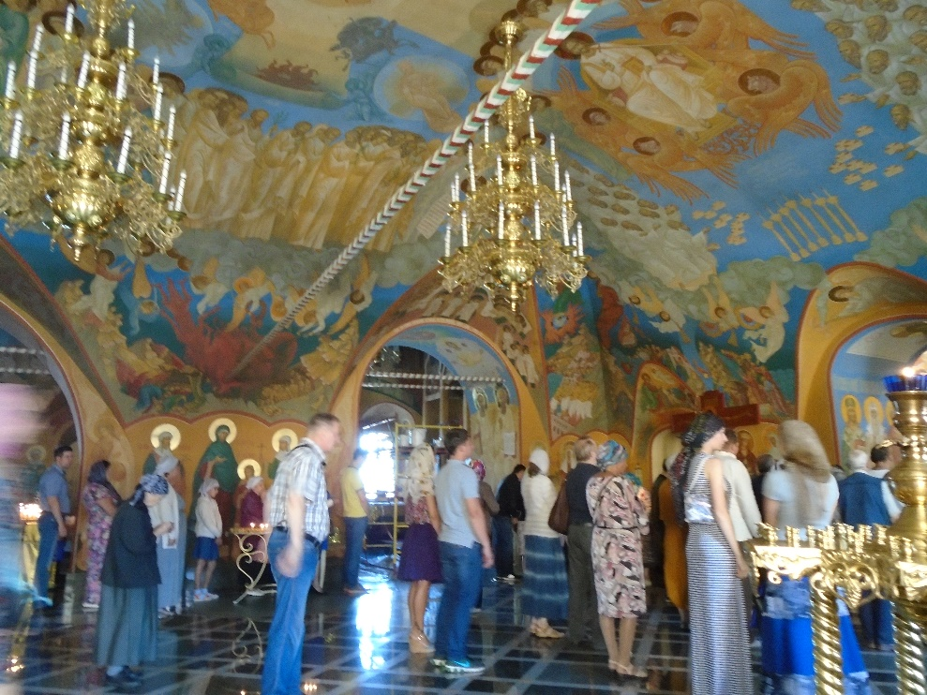

Tras salir de la catedral continuamos por el malecón del Angara, que no es especialmente bonito. Lo único interesante que vimos por el camino fue un arco de estilo neoclásico, construido en 1811. Luego la parte que daba al río quedó cerrada por una valla verde que no nos dejaba ver nada. Seguimos andando y vimos a la derecha un centro comercial. Y más tarde, una vez pasada la valla verde, pudimos asomarnos de nuevo al malecón y disfrutar de unas buenas vistas de la ciudad, con chimeneas echando humo incluidas. Después pasamos por un puente y llegamos a una rotonda, donde estaban de obras. Al otro lado estaba el monasterio Znamensky, que queríamos visitar. Pero no había paso de peatones y nos costó muchísimo cruzar la carretera, pues no paraban de pasar coches.

EL MALECÓN DEL ANGARA

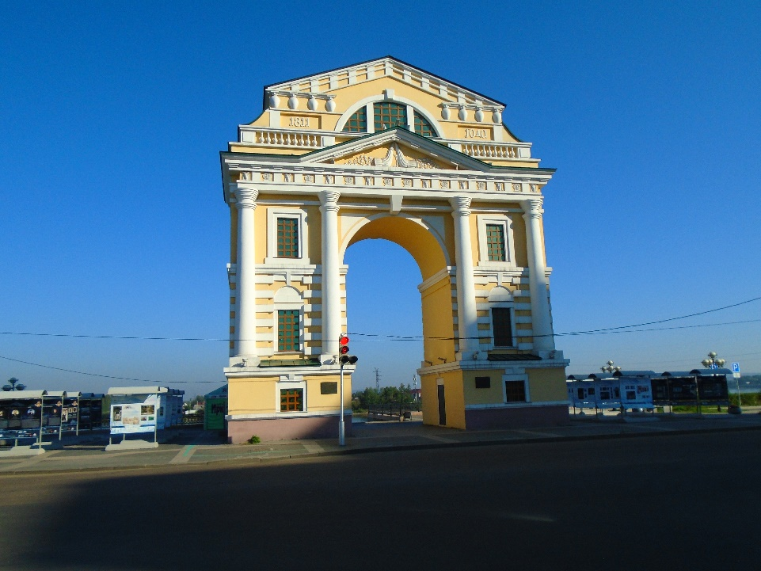

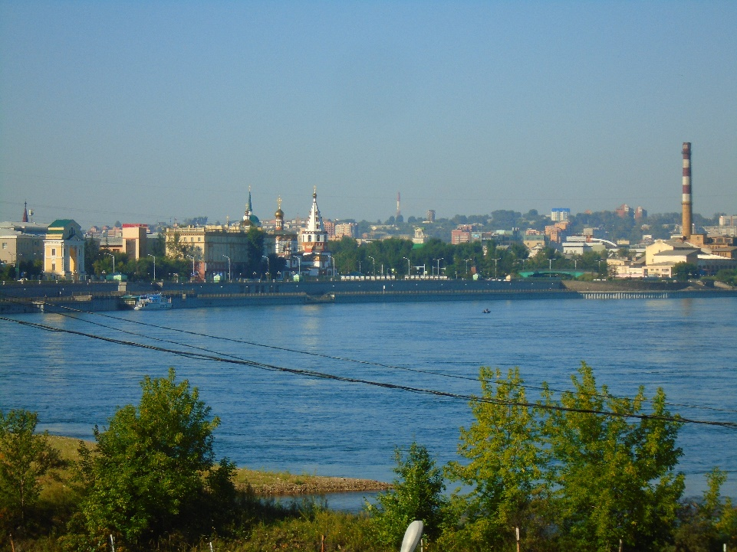

Frente al monasterio había un parque y en él una estatua del almirante Kolchak, con un pedestal que era más grande que la estatua. Como ya he comentado, este personaje fue el jefe de los blancos durante la guerra civil rusa y fue fusilado en Irkutsk por los comunistas en 1920. Es curioso como en Rusia uno puede ver monumentos a Lenin y también a sus enemigos.
Acto seguido pasamos al monasterio. Atravesamos la puerta de entrada y lo primero que vimos fue un jardín con algunas tumbas. Una de ellas era de Grigori Shelekhov, el hombre que reclamó Alaska para Rusia. Otra era la de Ekaterina Trubetskaya, la mujer de uno de los decembristas (liberales rusos del siglo XIX) más conocidos, que había muerto exiliada en Irkutsk. Luego entramos en la iglesia y allí pudimos ver un techo lleno de pinturas, algunos cuadros, lámparas antiguas y un iconostasio con pinturas. Había leído que los frescos de ese monasterio eran impresionantes, pero a mí no me parecieron nada del otro mundo.

ESTATUA DE KOLCHAK

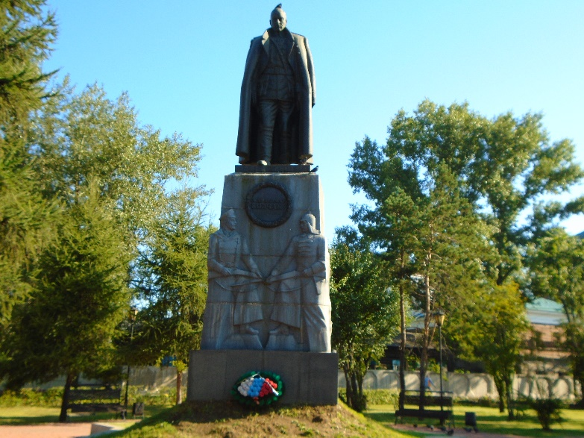

MONASTERIO ZNAMENSKY

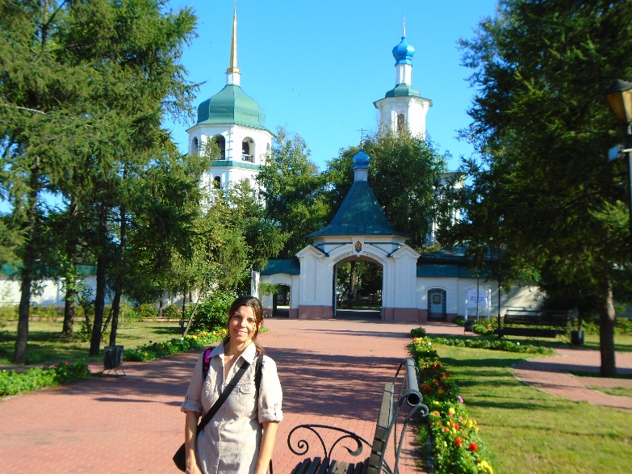

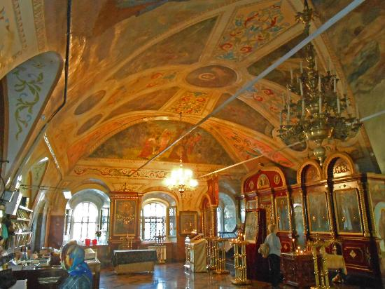
Continuamos nuestra caminata, pero como no teníamos plano de esa parte de la ciudad tuve que preguntar por el camino. De esta manera llegamos a la calle de las Barricadas, por la que estuvimos andando durante veinte minutos más. Parecía estar en las afueras de la ciudad, pues estaba llena de talleres de reparación de vehículos y de tiendas de repuestos para el automóvil. Parecía que estuviéramos atravesando un polígono industrial, pues allí apenas había viviendas, salvo alguna casa vieja de madera. La calle tenía además bastante tráfico, ya que tenía dos carriles en cada sentido y los coches no paraban de pasar. Como el camino era largo y no había nada bonito a la vista, me dediqué a fijarme en cuántos coches llevaban el volante a la derecha. Así me entretenía y se me hacía el camino menos pesado. Tras un rato contando vi que de 100 coches 47 llevaban el volante a ese lado (pese a que en Rusia se conduce por la derecha). Más que en Novosibirsk, donde eran 30 de 100.
Al final, por esa avenida tan fea llegamos a la Iglesia de Kazán, llamada así por estar consagrada a la Virgen de Kazán, una de las más veneradas en Rusia. Por fuera era muy bonita y estaba llena de turistas esperando en su exterior, la mayoría chinos. Hasta ese momento nunca habíamos visto tantos turistas en ningún lugar de Siberia. Antes de entrar dimos un paseo por el jardín, que era bastante bonito. Tenía estatuas, un estanque y un pequeño zoo con algunos animales enjaulados, entre ellos algunas cabras.

IGLESIA DE KAZÁN

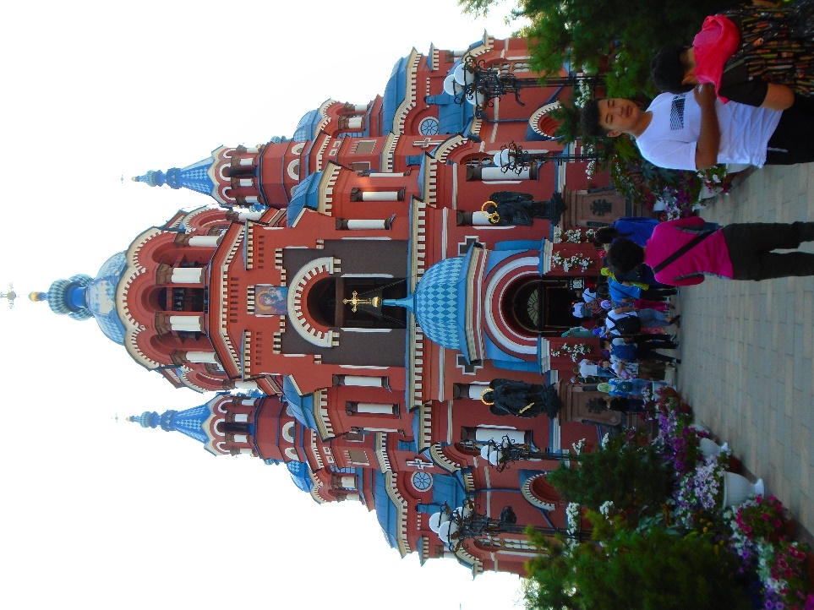

Poco después pasamos al interior, que estaba llenísimo de turistas asiáticos. De hecho, había incluso carteles en chino en la iglesia, que naturalmente no entendimos. Aunque estaba lleno de gente (una mitad chinos y la otra mitad rusos) disfrutamos mucho de la visita, pues la iglesia era preciosa por dentro. Tenía una cúpula muy alta, todas las paredes cubiertas de pinturas y un retablo de madera con más pinturas. Creo que fue la iglesia que más nos gustó de todas las que vimos en Siberia.

IGLESIA DE KAZÁN

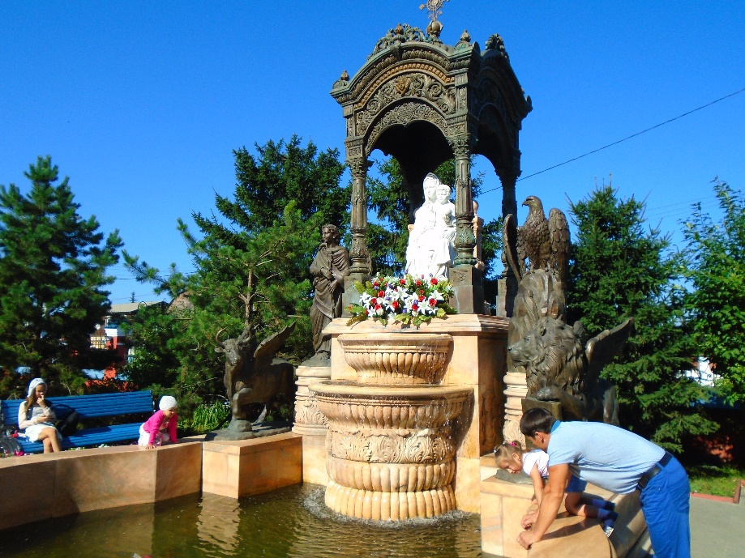

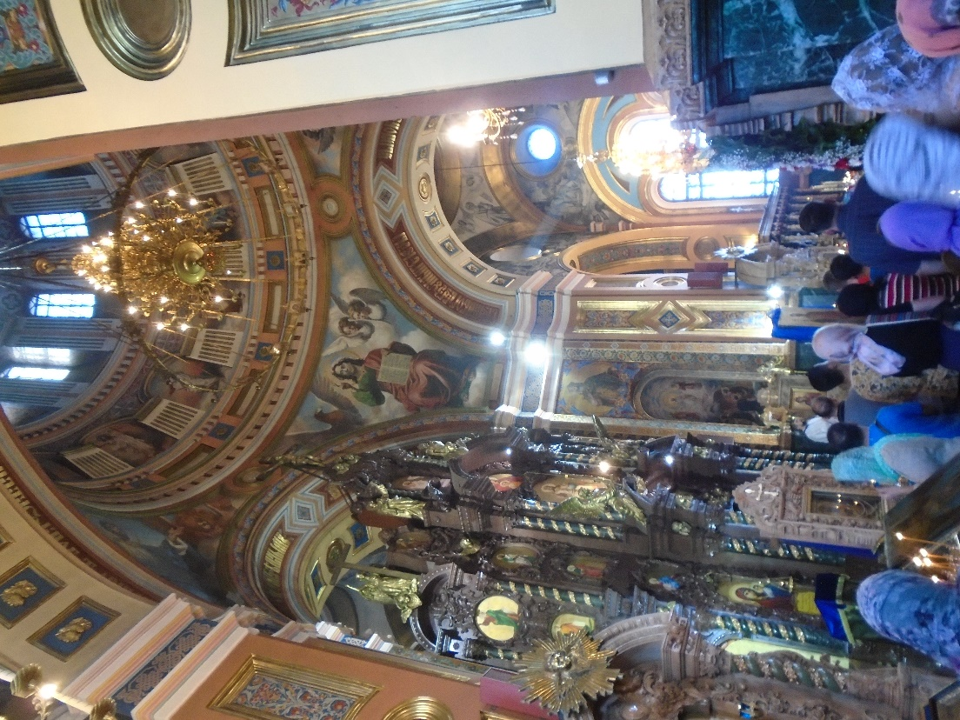

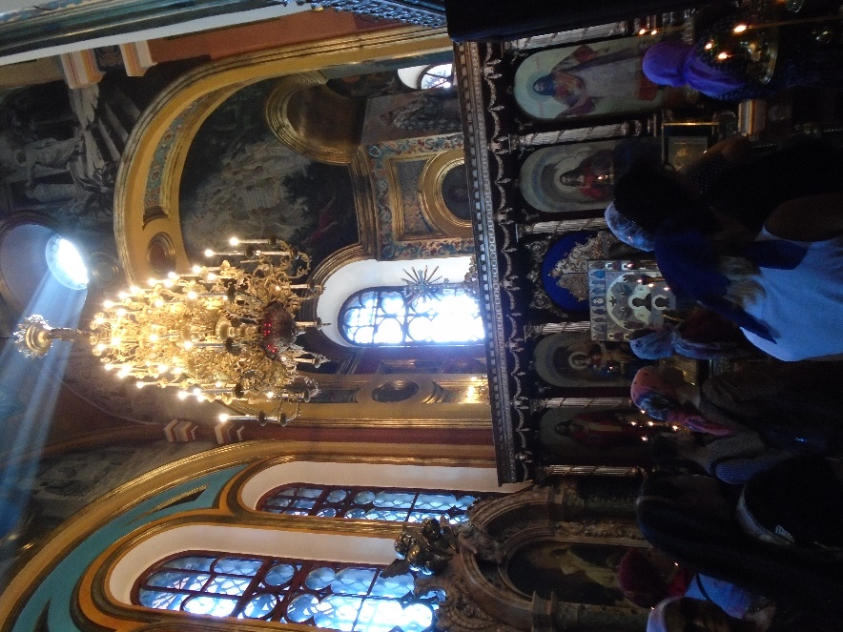

Cuando salimos de la iglesia tuve que preguntar por dónde ir a nuestro siguiente destino, ya que estábamos fuera de nuestro plano. Una señora nos dijo dónde podíamos coger el autobús o el tranvía, pero como en mi guía ponía que la iglesia estaba solo a 700 metros del límite del plano decidí ir andando. Así que nos pusimos en marcha y, tras preguntar luego a tres hombres, que estaban sentados en el banco de un parque, llegamos, sobre las 11 horas, a la casa-museo Volkonsky, que perteneció a uno de los líderes decembristas.
Los decembristas eran militares liberales que en 1825 encabezaron una rebelión contra el zar Nicolás I, para poner en el trono a su hermano Constantino, al que creían más progresista. La rebelión fracasó y sus líderes fueron detenidos, pero como todos ellos eran nobles y algunos muy ricos, el zar no fue demasiado duro con ellos. Hubo solo cinco ejecuciones y la mayoría, 75, fueron desterrados a Siberia. Uno de ellos fue el príncipe Serguei Volkonski, uno de los aristócratas más acaudalados de Rusia y amigo personal del zar. Otro decembrista desterrado en Irkutsk fue Serguei Trubetskoi, hijo del príncipe Trubetskoi. Los dos estuvieron haciendo varios años de trabajos forzados, hasta que en la década de 1840 se les permitió salir de la katorga (campo de trabajo) y establecerse en Irkutsk. Como eran gente adinerada se construyeron dos mansiones, que se convirtieron enseguida en el centro de la alta sociedad de Irkutsk. En esas casas vivieron hasta que en 1856 el nuevo zar, Alejandro II, los indultó y les permitió volver a la Rusia europea.
Actualmente los dos palacetes de estos decembristas se pueden visitar. Así que fuimos primero a la casa de Volkonski, que estaba construida totalmente en madera, como era típico en Siberia en el siglo XIX. Para los estándares siberianos era todo un palacio, pero si lo comparamos con las residencias de la alta nobleza en San Petersburgo sería más bien un pabellón. De todas maneras, la casa nos gustó mucho. Estaba amueblada y decorada como estaría en su época y parecía todo muy realista. Allí había muebles lujosos, alfombras, cuadros, grandes lámparas e incluso un piano. Se veía todo muy elegante.
CASA MUSEO VOLKONSKY

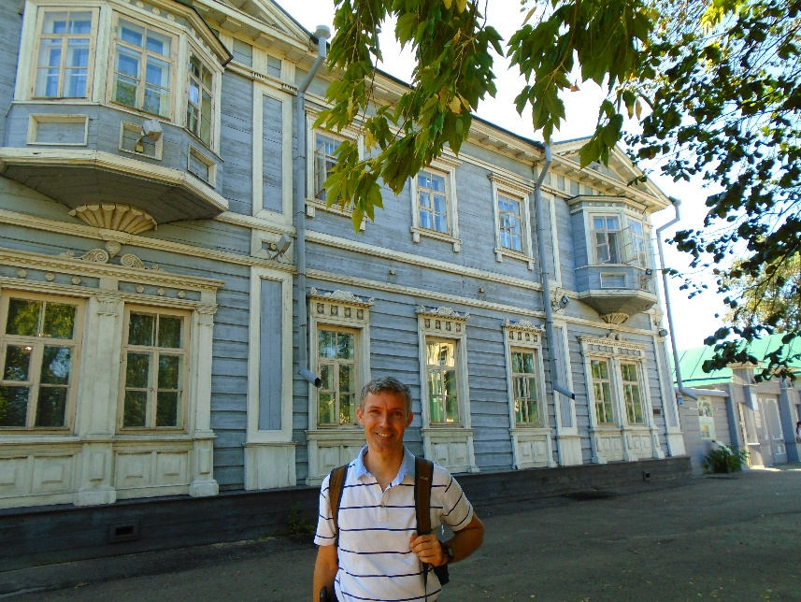

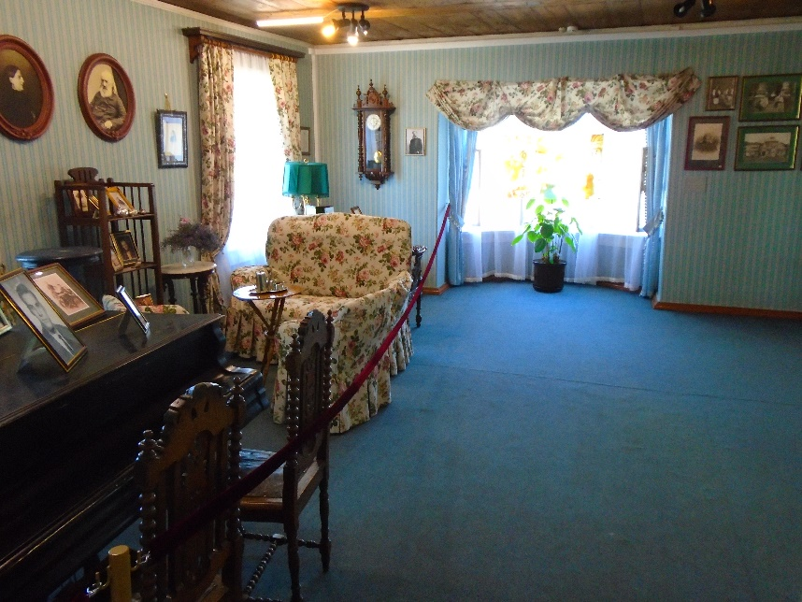

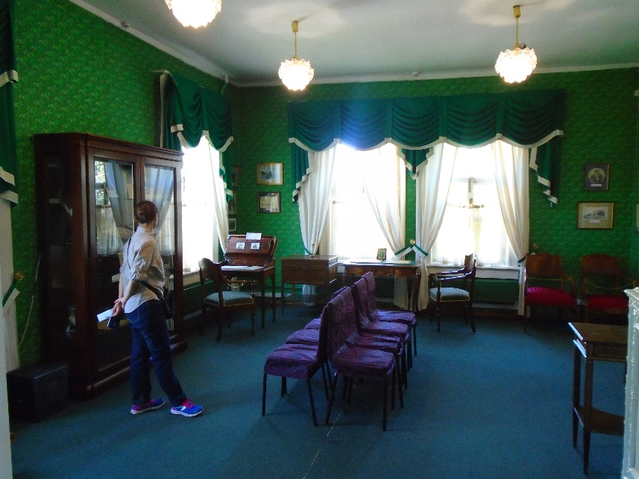

Después nos dirigimos a la otra casa-museo decembrista, la de Trubetskoi. Pero no había ninguna señalización y nos costó bastante encontrarla. Dimos varias vueltas andando, preguntamos a varias personas, pero casi nadie sabía dónde estaba. Perdimos bastante tiempo, como veinte minutos, hasta que conseguí situar las calles y aclararme con el plano. El problema es que en los cruces no suelen salir los nombres de las calles, por lo que tienes que seguir la calle un rato para encontrar una placa que te diga cuál es. Y para situarte tienes que conocer cuáles también cómo se llaman las calles que la cruzan, por lo que a veces es un poco complicado ubicarse. Pero al final lo conseguimos y llegamos al otro museo, que estaba a menos de 500 metros.

CASA-MUSEO TRUBETSKOI

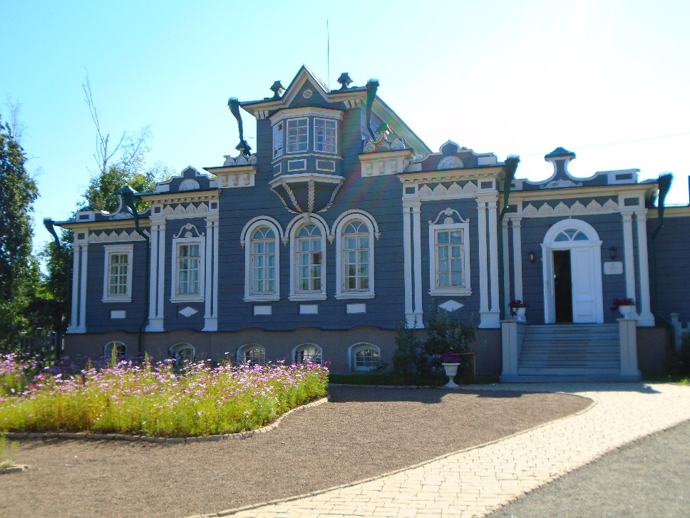

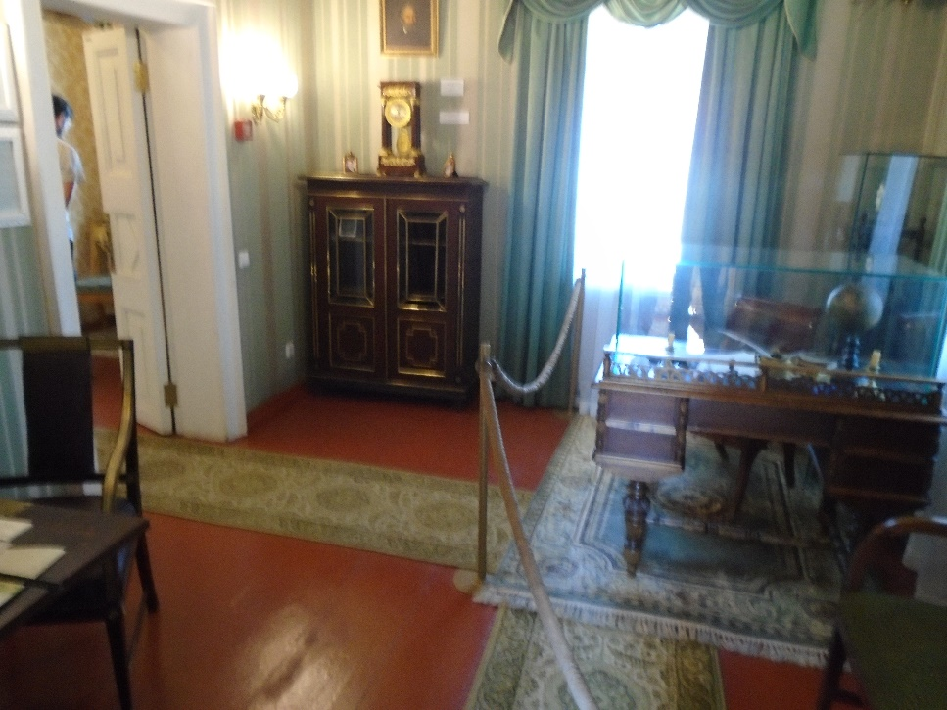

La casa-museo Trubetskoi era más pequeña que la otra, pues su familia no era tan rica como los Volkonski. Tenía algunas habitaciones decoradas a la usanza de la época, pero la mayor parte del museo era una exposición sobre Trubetskoi y los decembristas, con grabados, cuadros y paneles explicativos relacionados con el tema. No estuvo mal, pero nos gustó mucho más la casa museo Volkonski.
A las 12 acabamos de ver el museo y, como llevábamos una hora de adelanto sobre el horario previsto, nos sentamos en unos bancos que había en el jardín para ver si había cerca alguna otra cosa que pudiéramos ver. A esas alturas ya estábamos bastante cansados, pues llevábamos casi cuatro horas andando o de pie, sin habernos sentado en ningún momento. Habíamos caminado ya 9 kilómetros por las calles de Irkutsk, a lo que hay que añadir lo que anduvimos por dentro de los edificios que visitamos.
Vi entonces en mi guía que cerca había dos pequeños museos y le propuse a Pilar ir a verlos. Tras unos minutos descansando emprendimos la marcha y en unos cinco minutos estábamos en el Museo de Historia de Irkutsk. Una vez allí volvimos a descansar un rato, pues Pilar estaba rendida e incluso llegó a cerrar los ojos en el banco del vestíbulo. Yo también estaba cansado, pero no quería perderme nada, así que estaba deseando continuar la marcha.
Tras unos minutos de descanso vimos el museo, que tenía algunas cosas interesantes, pero no nos dejaron hacer fotos. Vimos una maqueta de una iglesia de Irkutsk, que creo que era la del monasterio Znamensky, así como maniquíes con trajes antiguos e incluso una tienda de campaña de los buriatos, que viven en la zona, si no recuerdo mal. También había paneles explicativos, fotos y objetos antiguos. Había además una sala dedicada a personajes importantes de la ciudad, de los cuales no conocíamos a ninguno. De uno nos dijeron que era un escritor importante, pero yo nunca había oído hablar de él.
Cuando habíamos visto una parte del museo apareció una empleada que se ofreció a hacernos una visita guiada, junto con un chico francés que también estaba visitando el museo. La explicación nos la hizo en inglés, aunque a veces hablaba en francés al otro turista. Nos llevó por unas salas en las que había fotos de Irkutsk durante la época soviética y en las que se podían ver colas, manifestaciones y protestas populares, ya de la época de Gorbachov. Luego nos dijo que Irkutsk está hermanada con una ciudad de Japón y nos enseñó fotos de delegaciones japonesas que habían visitado la ciudad. En una de ellas salía el alcalde de Irkutsk.
El museo lo vimos en media hora y no nos pareció nada del otro mundo. Lo vimos porque nos sobraba tiempo, pero si no lo hubiéramos visto no nos hubiéramos perdido gran cosa. Como aún teníamos tiempo nos encaminamos hacia otro museo cercano, pasando por una calle llena de árboles y con muchos edificios de madera antiguos. Irkutsk es la ciudad de Siberia en la que vimos más casas típicas siberianas. Gran parte del casco urbano está formado por viviendas antiguas de madera, que alternan con pisos más modernos y, en general, más feos. Todos ellos están rodeados de numerosas zonas verdes, salvo en las zonas muy céntricas. Por todo ello la densidad de población es muy baja y la ciudad es mucho más grande de lo que le correspondería por su población. Eso también hace que haya que andar mucho para ver los principales monumentos.
Tras caminar durante diez minutos por la calle Dekabrskikh Sobyty (sucesos de diciembre) llegamos al Museo de la Vida en la Ciudad. Estaba en una casa de madera de dos plantas, típicamente siberiana y, aunque era pequeño, nos gustó bastante más que el otro. En ese museo había una exposición sobre la vida de la burguesía de Irkutsk en el siglo XIX, cuando la ciudad era conocida (de forma bastante exagerada) como el París de Oriente. En el museo había habitaciones decoradas a la moda de la época, con muebles, maniquíes, cortinas, relojes, alfombras… En 15 minutos habíamos visto el museo. A la salida una de las empleadas (que medía menos de 1,40 y tenía un aspecto masculino) nos dijo que podíamos ir también a ver el Museo del Té, que estaba en otra casita de madera en el mismo recinto. La entrada nos permitía ir a los dos sitios, pero estábamos cansados y ese museo no nos llamaba especialmente la atención. Preferíamos ir a comer y a descansar, por lo que decidimos no verlo.

MUSEO DE LA VIDA EN LA CIUDAD

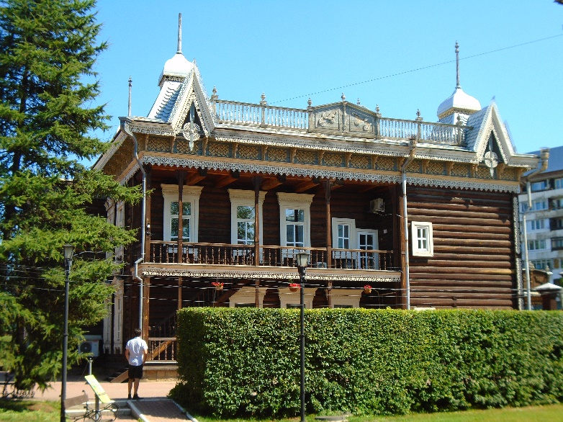

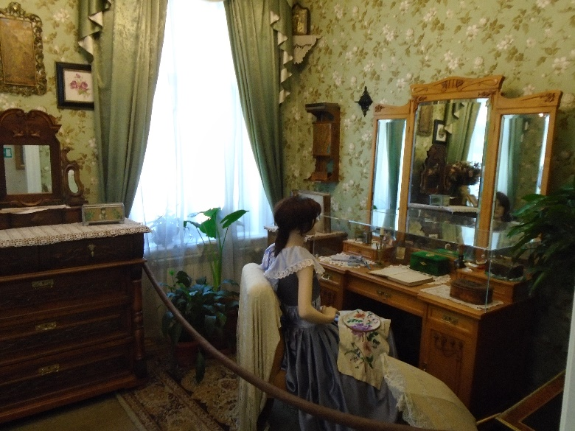

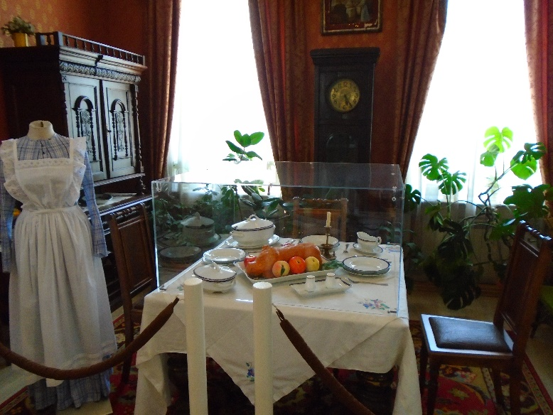
Serían las 13,15 cuando salimos de este museo y, aunque aún era pronto, nos pusimos a buscar un sitio para comer. Estábamos muy cansados y solo nos apetecía sentarnos a descansar. Pero como por la zona no había ningún sitio aún tuvimos que andar un rato. Volvimos por la calle Dekabrskikh Sobyty y al llegar a la calle de Karl Marx giramos a la izquierda. La calle de Karl Marx es la principal de Irkutsk, pues divide en dos el centro histórico y tiene gran cantidad de comercios y restaurantes. Así que estuvimos un rato andando por allí, buscando un restaurante que recomendaba la guía, pues por visto estaba bien y era barato.

CALLE DE KARL MARX

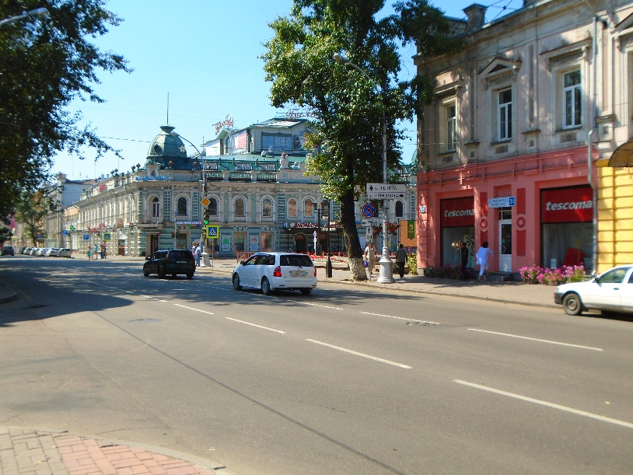

Al cabo de un rato llegamos al restaurante Appetite, que más bien era un autoservicio, donde cogías tu bandeja e ibas eligiendo lo que había en la barra. La comida era buena y nos salió muy barata (unos 300 rublos (4 euros) los dos). El sitio era bastante acogedor y aprovechamos además para descansar un rato. Me llamó la atención que varios camareros tenían rasgos orientales, probablemente porque eran buriatos, que son la etnia indígena más numerosa en la zona.

RESTAURANTE APPETITE

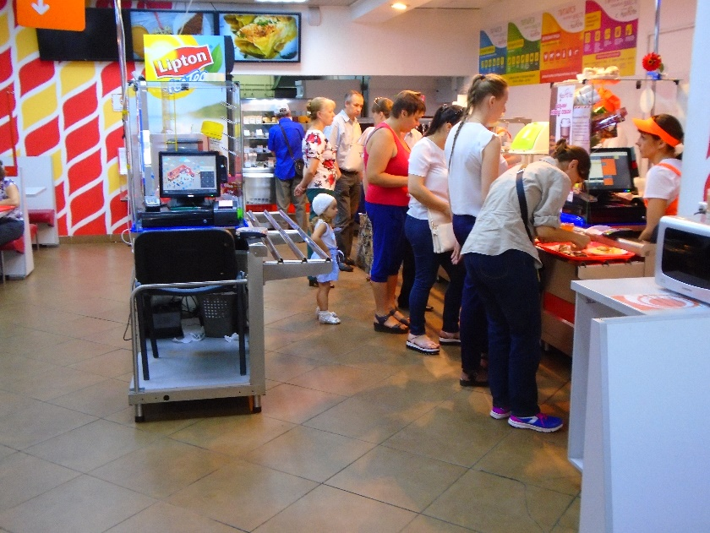
Mientras comíamos vi una hoja con publicidad sobre hipotecas que me sorprendió bastante. En ella había varios bancos (todos rusos, pues en Rusia no vimos ningún banco extranjero) con unos intereses muy altos. Estaban entre el 8 y el 10,5 %, mientras que en España hay hipotecas con un 1 o 2 % de interés anual. Con esos intereses me imagino que mucha gente seguirá viviendo de alquiler en Rusia. Y de paso los bancos se hincharán a ganar dinero, probablemente porque el gobierno limita mucho la actividad de bancos extranjeros. Luego me enteré, navegando por Internet, que los bancos extranjeros no pueden operar en Rusia, a no ser que compren participaciones en bancos rusos. Por lo visto el capitalismo ruso dista mucho de ser de libre mercado. Parece más un capitalismo de amiguetes, en el que el estado protege a unos cuantos oligarcas a costa de toda la población, que tiene que pagar más por servicios que si hubiera libre competencia saldrían más baratos.

FOLLETO CON PRECIOS DE HIPOTECAS

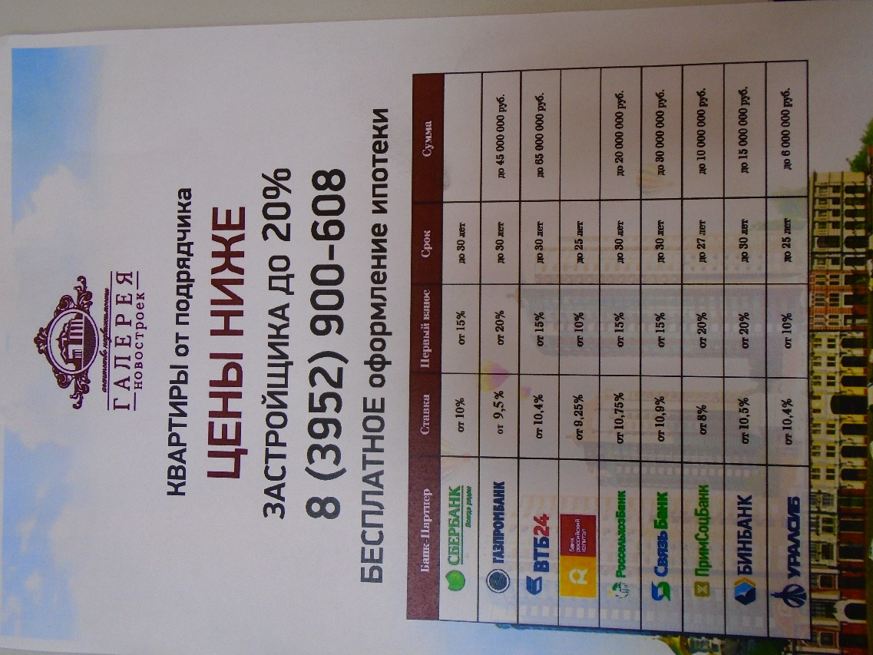

Cuando ya sentimos que habíamos descansado bastante continuamos la marcha. Continuamos por la calle de Karl Marx y vimos un supermercado, por lo que aprovechamos para comprar algo de comer. Al día siguiente íbamos a hacer una ruta de senderismo por el Lago Baikal y no teníamos nada por si necesitábamos comer en medio del campo. Así que entramos y compramos tres bocadillos, dos para mí y otro para Pilar. Es posible que compráramos alguna cosa más, como agua o algo de beber, pero no lo recuerdo con certeza. En el supermercado había muy poca gente y no era muy grande, así que pudimos hacer la compra con rapidez.

SUPERMERCADO EN LA CALLE KARL MARX

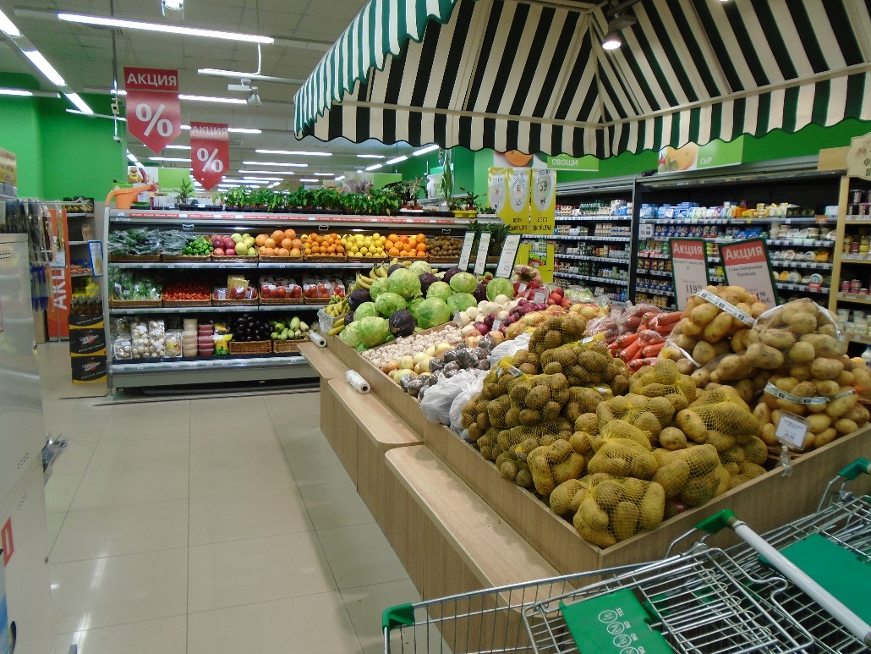

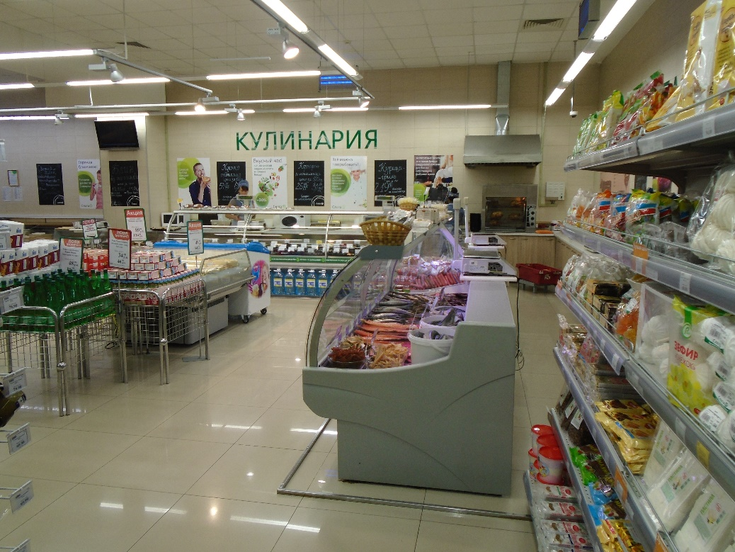

Continuamos caminando y al cabo de un rato giramos a la derecha, llegando así al Museo de arte Sukachev, que es el museo de bellas artes de la ciudad. No era muy grande y no tiene cuadros de pintores famosos, pero nos gustó mucho. Tenía cuadros muy bonitos, sobre todo paisajes y pinturas de escenas de la vida cotidiana, además de algún cuadro bélico. Había algunos cuadros barrocos de la escuela holandesa, pero la mayoría eran rusos de los siglos XIX y XX. Todo era pintura realista, algo habitual en los museos rusos, pues las vanguardias del siglo XX han tenido poca repercusión en Rusia. Antes de 1910 esas modas de pinturas poco realistas no habían llegado a Rusia y sus pintores pintaban de la manera tradicional. Entre 1910 y 1930 hubo algunos vanguardistas que hacían pinturas abstractas, pero debieron quedarse en Moscú o San Petersburgo, ya que en los museos que vimos en el resto de Rusia no vimos ninguno de esos cuadros. Y después de 1930 se impuso el realismo socialista, con lo que prácticamente estaba prohibido hacer pintura que no fuera realista. Por ello Rusia es uno de los mejores países para ver este tipo de pintura.

MUSEO DE ARTE SUKACHEV

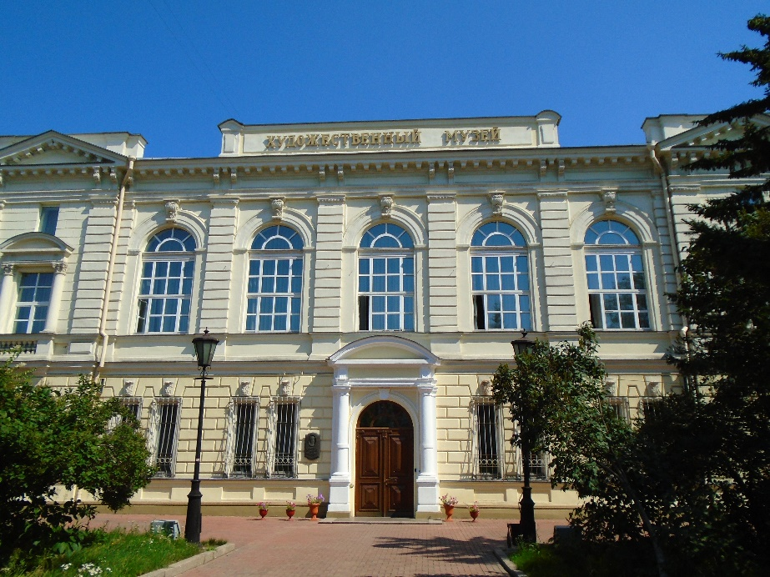

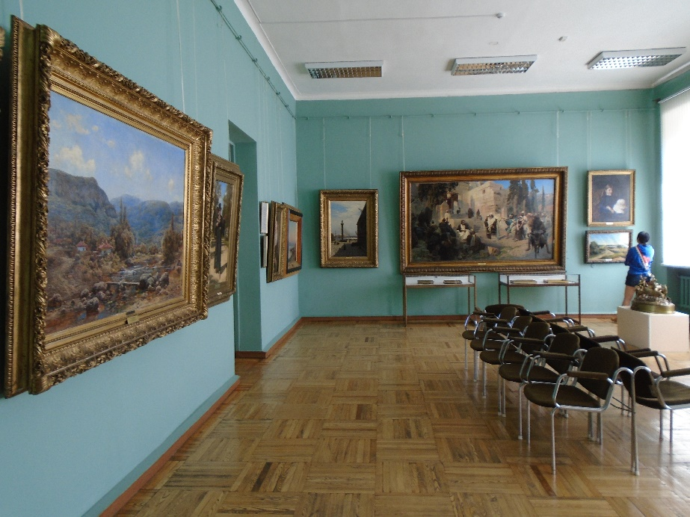

En el Museo de arte Sukachev nos encontramos además con una pequeña sorpresa. Cuando subimos al segundo piso encontramos allí una gran sala, muy elegante, en la que había muchas sillas, algunas personas sentadas (menos de diez) y un hombre tocando el piano. Lo hacía muy bien y Pilar se sentó a escucharlo en cuanto llegó a la sala. Yo pensé que podía ver cuadros y oírlo al mismo tiempo, así que primero vi las pinturas que había allí y, cuando acabé, ya me senté con Pilar a escuchar el concierto. La verdad es que es una idea muy buena. Ya lo podían hacer en más museos. Pasamos allí un rato agradable y cuando acabó la pieza reanudamos la marcha, aunque el hombre continuó tocando y el resto de los espectadores, que no eran muchos, se quedaron.

MUSEO DE ARTE SUKACHEV

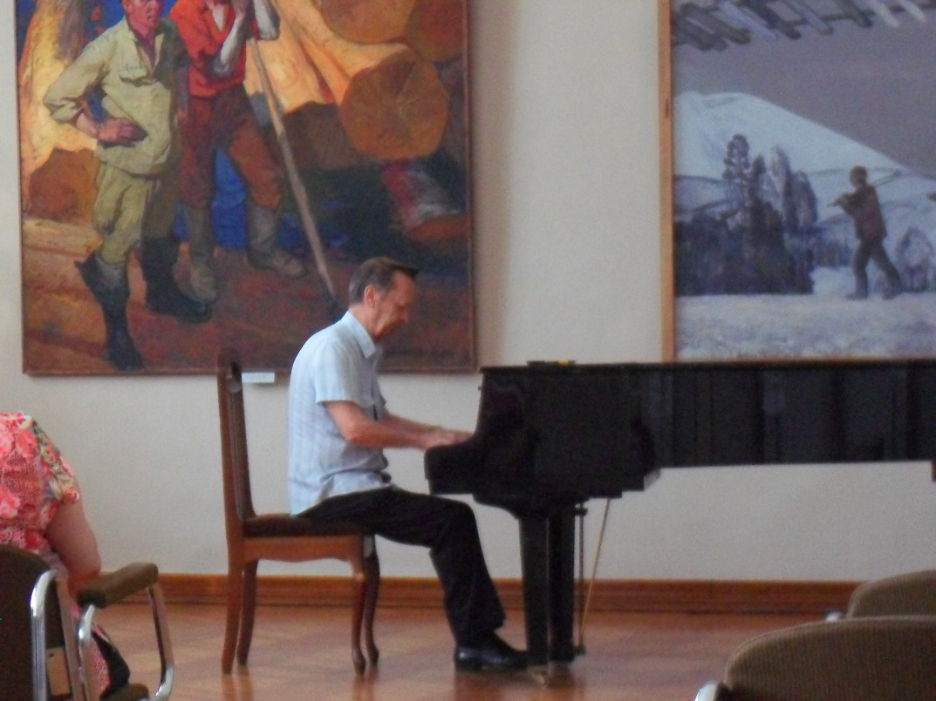

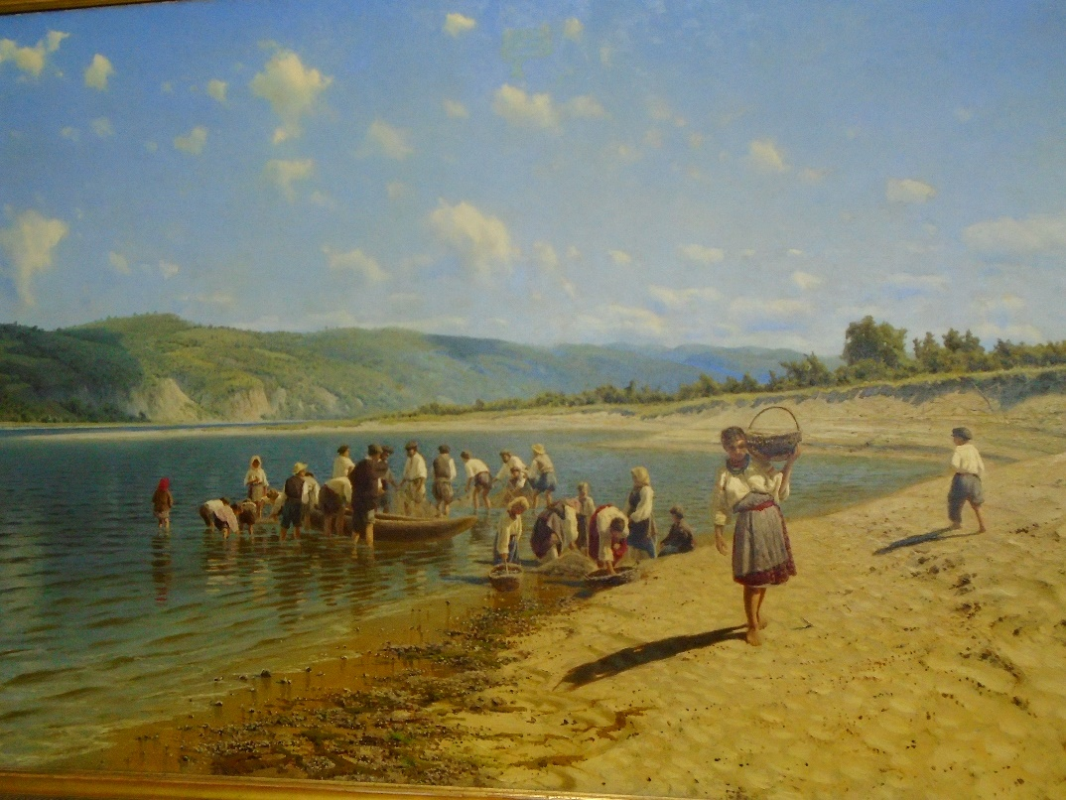

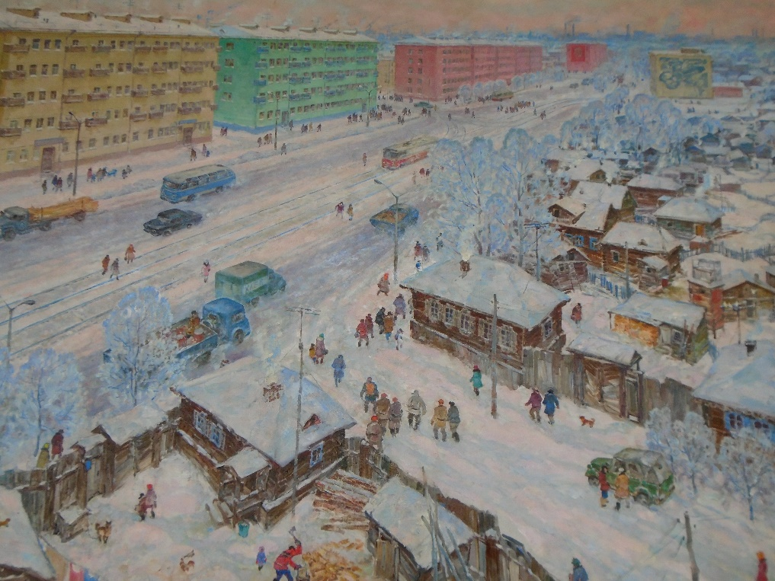

Al cabo de media hora acabamos de ver el museo y continuamos nuestra marcha. A esas horas (serían las tres de la tarde) hacía bastante calor, así que procuramos meternos por la sombra. Anduvimos un rato por la calle de Lenin y por el camino nos adelantó un tranvía bastante viejo. Al llegar a la calle de Karl Marx giramos a la derecha y proseguimos por allí, pasando por delante del Teatro Dramático, un bonito edificio ecléctico de 1894.

TEATRO DRAMÁTICO

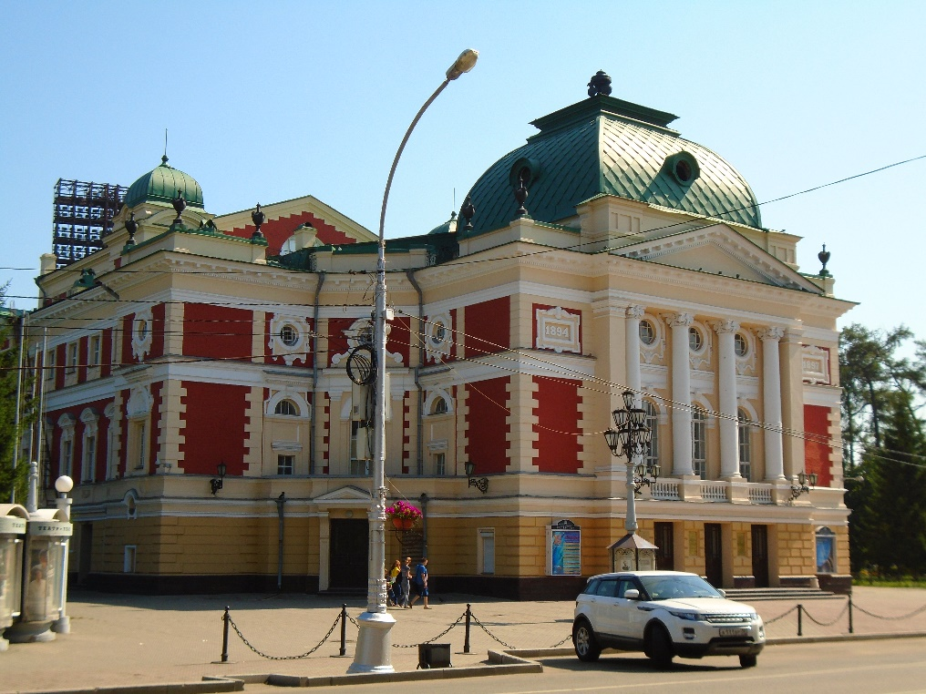

Un poco más adelante, justo donde acababa la calle de Karl Marx, estaba el Museo Regional, al que naturalmente entramos. Dentro había una exposición sobre la historia de la región, en el que vimos trajes típicos, uniformes militares y algunos objetos antiguos. Era un museo pequeño (solo tardamos 15 minutos en verlo) y no nos llamó especialmente la atención.

MUSEO REGIONAL DE IRKUTSK

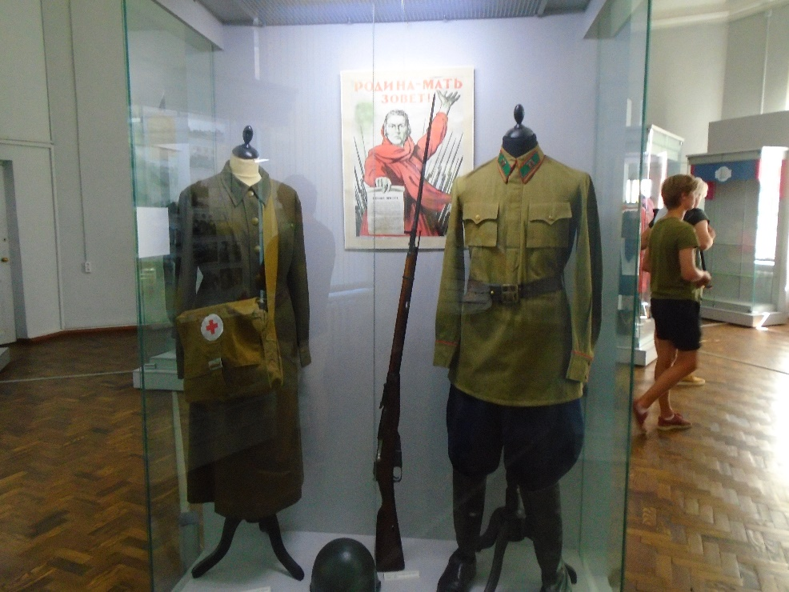

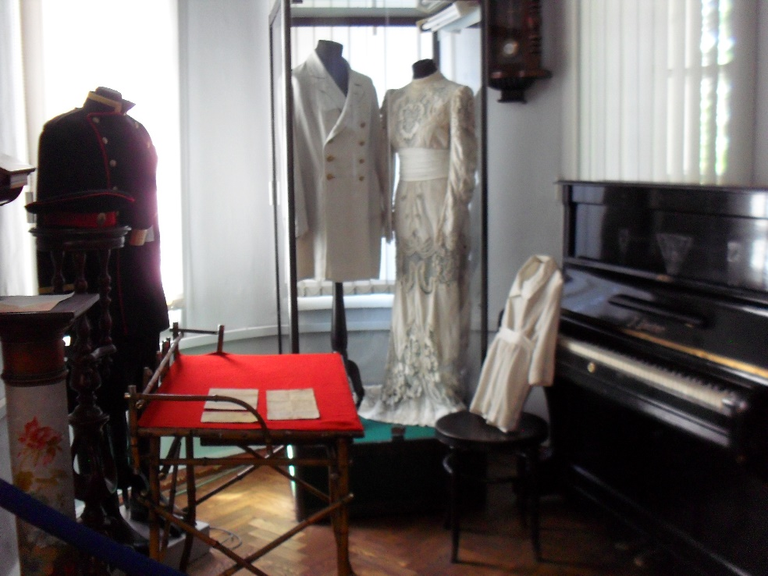

Después de eso cruzamos el bulevar Gagarin, que pasaba justo al lado del museo, y llegamos a una pequeña plaza en la que había una estatua de Alejandro III, el zar que ordenó construir el transiberiano y el primero que estuvo en Siberia. Esa plaza estaba muy animada, pues había mucha gente e incluso había un escenario con una chica cantando música moderna. Al lado estaba el río Angara, así que nos sentamos en el pretil del río y nos quedamos allí un rato descansando, pues estábamos bastante cansados de tanto andar. Además, hacía mucho calor, pues ese día llegaron a alcanzarse 31º C en Irkutsk. Así que bajé hacia el río y me eché un poco de agua fresca en la cabeza para aguantar mejor las altas temperaturas. Luego nos quedamos un rato descansando. Ya habíamos visto todo lo que queríamos ver ese día. Solo nos quedaba recoger nuestros equipajes y dirigirnos al hotel.

MONUMENTO A ALEJANDRO III

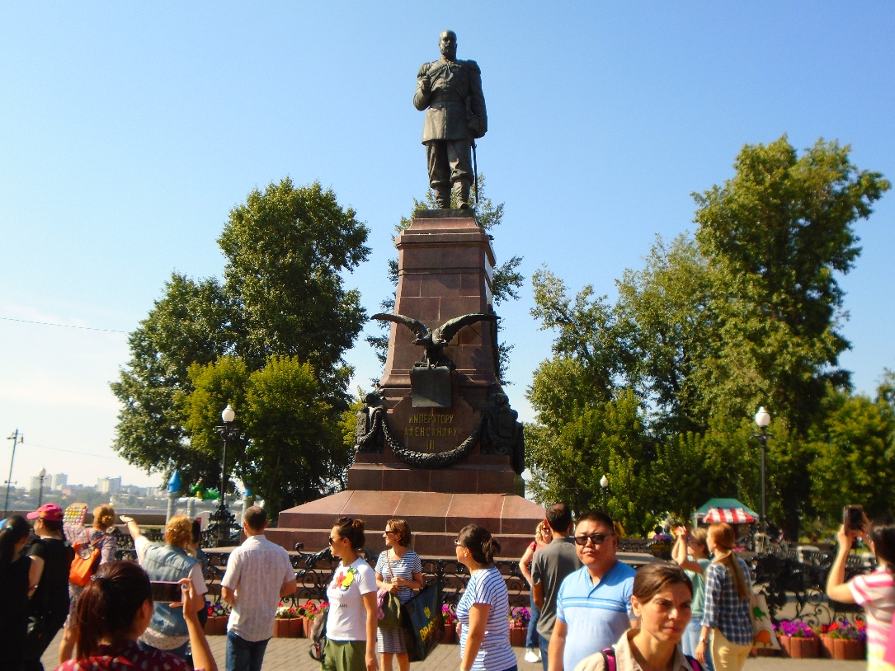

RIO ANGARA

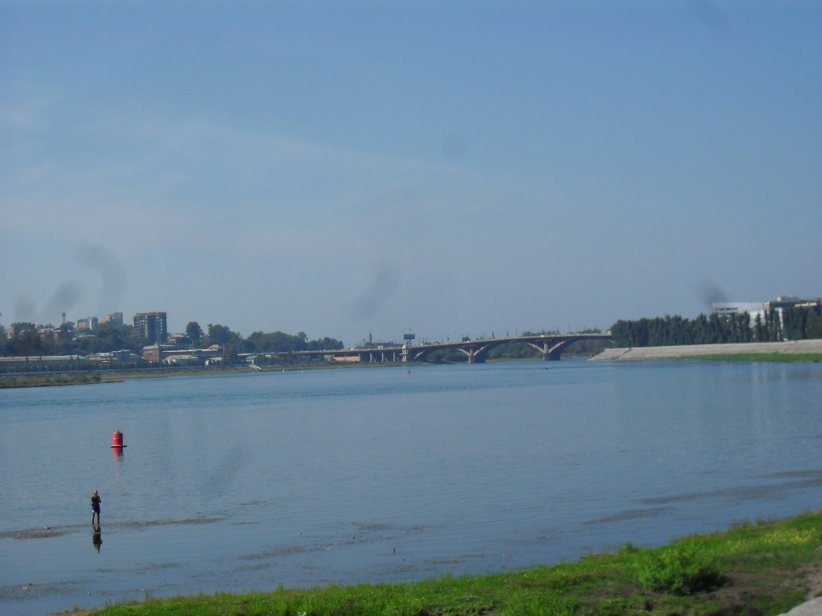

Tras unos minutos de descanso nos pusimos en marcha de nuevo. La estación se veía al otro lado del río, así que solo teníamos que llegar hasta el puente que se ve en la foto y después regresar unos 500 metros por la otra orilla. No parecía mucho, así que lo hicimos andando. El problema era que hacía muchísimo calor y eso acentuaba nuestro cansancio, con lo que llegar hasta la estación fue un auténtico calvario. Sobre todo para Pilar, que estaba más cansada que yo. Tuvimos que parar varias veces y sentarnos a descansar y beber agua. Al final conseguimos llegar al puente, lo cruzamos y, tras media hora andando llegamos a la estación, agotados y empapados de sudor.

ESTACIÓN DE IRKUTSK

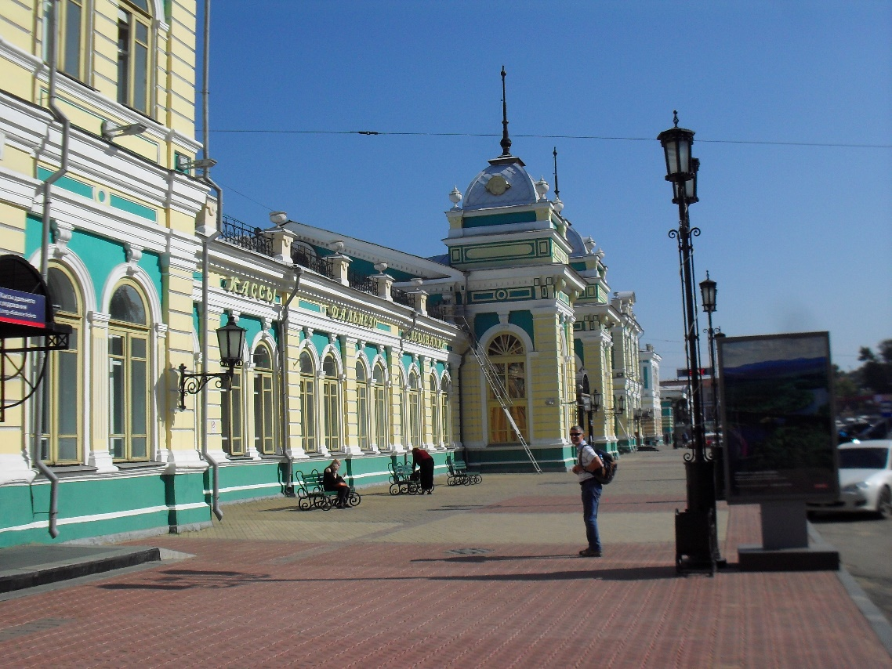

Una vez allí reunimos nuestras últimas fuerzas para ir al guardaequipajes y recoger nuestras cosas. Lo hicimos y después cogimos un taxi que nos llevó a nuestro hotel. ¡Que gusto nos dio cuando nos pudimos sentar y descansar un poco mientras nos llevaban por la ciudad! El día de la visita a Irkutsk fue el que más nos agotó de todos los que estuvimos visitando Rusia. Si hubiera hecho una temperatura más agradable hubiera sido más llevadero, pero con ese calor se hacía mucho más pesado caminar. Yo creo que incluso nos cansábamos bastante más.
Sobre las 16,30 llegamos a la calle Yadrintseva, en la otra punta de Irkutsk y muy cerca del aeropuerto, que es donde estaba nuestro hotel, el 7 dorog (siete caminos). El taxista no vio en principio el hotel y dio una vuelta a la manzana, pero a la segunda vuelta lo encontró y nos quedamos más tranquilos. Le pagamos, cogimos nuestras cosas y nos registramos en el hotel. Mientras la recepcionista tomaba nuestros datos estábamos pensando en las ganas que teníamos de ducharnos y descansar. Al poco tiempo nos dio la llave de la habitación, que estaba en la planta baja, y nos dirigimos impacientes hacia allí. Era bastante acogedora.
Lo primero que hice, después de dejar las cosas, fue ducharme para quitarme todo el sudor y calor que llevaba encima. Después me fui a la cama y me quedé allí un buen rato descansando. Creo que nunca me había alegrado tanto de llegar a un hotel. Miramos si teníamos allí conexión a Internet y como sí la teníamos me puse un rato a buscar información sobre lo que habíamos visto en Rusia. Muchas cosas de las que veía por el día me suscitaban curiosidad, así que en cuanto llegaba al hotel estaba deseando buscar más datos. Es algo que me pasa siempre cuando viajo.

HOTEL 7 DOROG

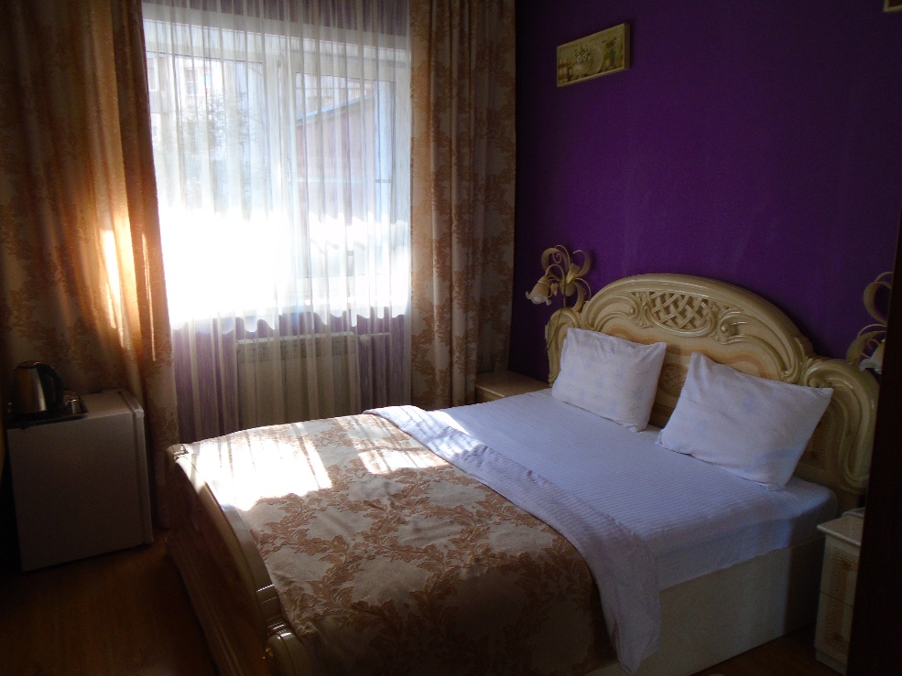

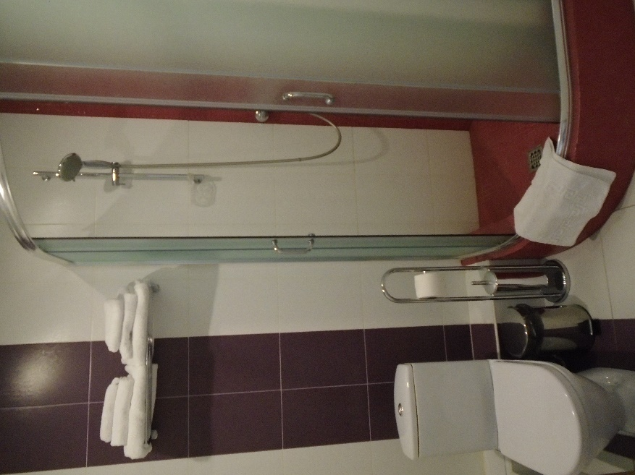

En la habitación pasamos más de dos horas, hasta que, después de las 19 horas, decidimos salir a cenar. Ya estábamos descansados y, como queríamos acostarnos pronto, iba siendo hora de salir a comer algo. Como había leído que el restaurante del hotel era muy bueno decidimos cenar allí, lo cual, por otra parte, nos evitaba tener que buscar un restaurante por la zona, algo que no nos apetecía nada. Además, tampoco parecía que hubiera mucho para elegir en las inmediaciones.
Así que pasamos al restaurante del hotel y pedí un omul, un pescado típico de la zona, que solo habita en el lago Baikal. Como me gusta probar los platos típicos de los lugares a los que voy, decidí comer eso, aunque no sea un apasionado del pescado. Me lo trajeron y no estaba mal. Mejor que la mayoría de los pescados que he probado. Pilar, como es costumbre en ella, no cenó nada.

OMUL CON PATATAS

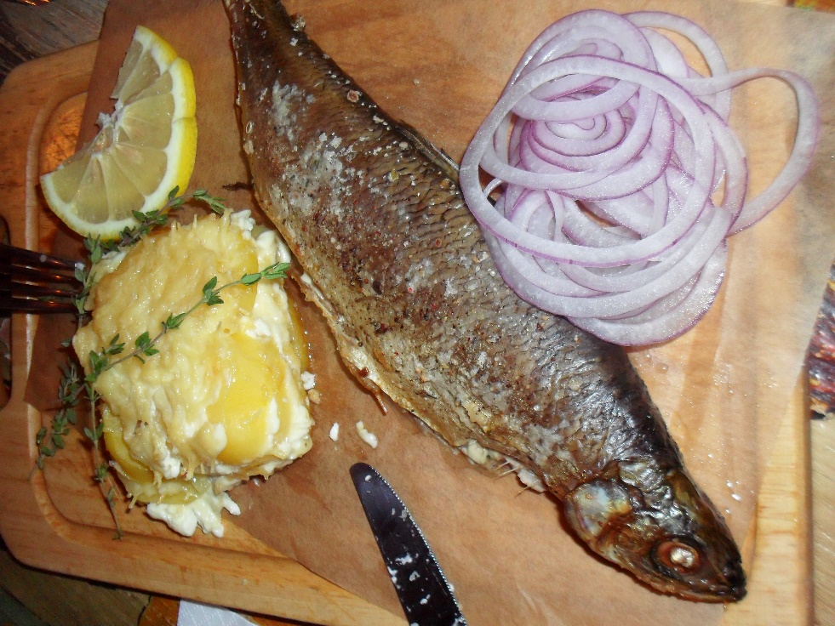

Después de cenar pasamos por recepción para decirles que íbamos a salir antes de que empezaran a servir el desayuno (que estaba incluido en el precio de la habitación), por si podrían darnos algo antes. La chica que estaba allí me dijo que sí, que nos tendrían algo preparado para llevar. A continuación regresamos a nuestra habitación y allí hicimos un poco de tiempo, cada uno con sus cosas. Yo estuve mirando el plan para el día siguiente y leyendo en mis guías información sobre lo que habíamos visto. Pero no estuvimos mucho tiempo así y enseguida nos fuimos a dormir, sobre las 20,30, aunque todavía no era de noche.
Poco después de acostarnos oí ruidos de voces procedentes de la calle y resultó que la ventana estaba abierta. No nos habíamos dado cuenta antes porque la tapaba la cortina. De todas maneras, aunque estábamos en la planta baja, no nos podía ver nadie porque estaba un poco elevada sobre el nivel de la calle. Eso es algo bastante habitual en Rusia. Mucha gente vive en plantas bajas, pero no es como en España, donde la ventana está al nivel de la calle. Allí subes por una escalera para entrar en la finca, lo que hace que la parte inferior de la ventana esté a unos dos metros del suelo, con lo que se tiene más intimidad. Otras veces hay además un pequeño jardín, de uno o dos metros de ancho, que separa la ventana del lugar por el que pasan los peatones.
Tras cerrar la ventana dejamos de oir el ruido y ya pudimos dormir tranquilamente. Como el día había sido agotador nos dormimos enseguida.

